ИГРАЯ –ПОЗНАЮ!

Что я слышу – забываю.
Что я вижу – я помню.
Что я делаю – я понимаю.
Конфуций

Ребёнок-дошкольник активно стремится узнать об окружающем его мире как можно больше. Наряду с игровой активностью, огромное значение в развитии личности ребёнка имеет познавательная деятельность, в процессе которой формируется способность к начальным формам обобщения, умозаключения. У детей возникает интерес, когда они сами могут обнаружить новые свойства предметов, их сходство и различия.

Усваивается всё прочно и надолго тогда, когда ребёнок слышит, видит и делает сам.

Потребность ребёнка в новых впечатлениях лежит в основе возникновения и развития исследовательской (поисковой) деятельности, направленной на познание окружающего мира. Чем разнообразнее и интенсивнее поисковая деятельность, тем больше новой информации получает ребёнок, тем быстрее и полноценнее развивается его речь.
Ребенок дошкольник сам по себе уже является маленьким исследователем, проявляя все больше интерес к различного рода исследовательской деятельности, в частности, и к экспериментированию. Этот вид детской деятельности очень важен для развития интеллектуальных способностей ребенка. Детское экспериментирование нацеливает наших детей на добывание знаний как самостоятельно, так и с помощью взрослых. Экспериментирование пронизывает все сферы детской деятельности - прием пищи, когда дети играют, когда занимаются на занятиях, гуляют, спят.
Технология исследовательской деятельности предоставляет возможность ребенку самому найти ответы на вопросы «как?» и «почему?».
Оборудование и материалы для опытов потребуются самые простые, они есть в любом доме. В ход могут пойти старые пластиковые бутылки, гвозди, булавки, пуговицы, камешки, ненужные цветные журналы из плотной бумаги и прочий «мусор».
Вот несколько примеров опытов, которые вы, родители, можете сделать самостоятельно со своими детьми.
Любое место в квартире может стать местом для эксперимента. Например, ванная комната, во время мытья ребёнок может узнать много интересного о свойствах воды, мыла, о растворимости веществ.Например:
Что быстрее растворится: - морская соль
Пена для ванной
Хвойный экстрат
Кусочки мыла и т.п.
Кухня – это место, где ребёнок мешает родителям, особенно маме, когда она готовит еду. Если у вас двое или трое детей, можно устроить соревнования между юными физиками.
Поставьте на стол несколько одинаковых ёмкостей, низкую миску с водой и поролоновые губки разного размера и цвета. В миску налейте воды примерно на 1,5 см. Пусть дети положат губки в воду и угадают, какая из них наберёт в себя больше воды. Отожмите воду в приготовленные баночки.
У кого больше?
Почему?
Можно ли набрать в губку столь воды, сколь хочешь?
А если предоставить губке полную свободу?
Пусть дети сами ответят на эти вопросы. Важно только, чтобы вопросы ребёнка не оставались без ответа. Если вы не знаете точного ( научного) ответа, необходимо обратится к справочной литературе.
Эксперимент можно провести во время любой деятельности. Например, ребёнок рисует, У него кончилась зелёная краска.
Предложите ему попробовать сделать эту краску самому. Посмотрите, как он будет действовать, что будет делать. Не вмешивайтесь и не подсказывайте. Догадается ли он, что надо смешать синюю и желтую краску? Если у него ничего не получиться, подскажите, что надо смешать две краски. Путём проб и ошибок ребёнок найдёт верное решение.
Огромный интерес вызывает у детей опыты по замораживанию воды.
Вы наливаете в небольшую пластиковую бутылку воды и убираете в морозильную камеру. На следующий день вода превратится в лед, предложите разморозить бутылку. Ребенок с удовольствием будет наблюдать, как меняется рисунок ледяных кристаллов по мере их таяния, и тут можно пустить в ход краски. Капните в бутылку, где наполовину еще лед, а наполовину вода, немного краски. Заморозьте снова содержимое бутылки. Ребенок удивится какой причудливый узор образовали капли краски в замершей воде.
Опыты с замораживанием воды - повод для возникновения множества вопросов о ее физических свойствах.

Почему в холодильнике вода не мерзнет, а только в морозильной камере?
Что такое отрицательное или положительная температура?
Что нужно, что бы быстрее растопить лед?
На многие вопросы вы сможете ответить своему ребенку сами.

Обыкновенные чудеса — домашние опыты для детей.

Вы сами можете стать волшебником и продемонстрировать своему ребенку чудеса.

Чудо 1. Делаем облако

Налейте в трехлитровую банку горячей воды (примерно 2,5 см). Положите на противень несколько кубиков льда и поставьте его на банку. Воздух внутри банки, поднимаясь вверх, станет охлаждаться. Содержащийся в нем водяной пар будет конденсироваться, образуя облако.
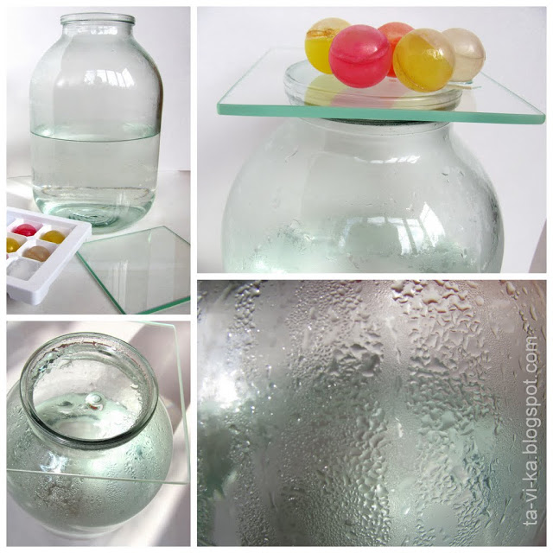
А откуда же берется дождь? Оказывается, капли, нагревшись на земле, поднимаются вверх. Там им становится холодно, и они жмутся друг к другу, образуя облака. Встречаясь вместе, они увеличиваются, становятся тяжелыми и падают на землю в виде дождя.

Чудо 2. Вулкан на столе

Волшебница мама может все, даже сделать настоящий вулкан! Возьмите «волшебную палочку», произнесите заклинание, и «извержение» начнется.

Вот простой рецепт колдовства: добавьте в питьевую соду уксус так, как мы это делаем для теста. Только соды должно быть побольше, скажем, 2 столовые ложки. Выложите ее в блюдечко и лейте уксус прямо из бутылки. Пойдет бурная реакция нейтрализации, содержимое блюдца начнет пениться и вскипать большими пузырями (осторожно, не наклоняться!). Для большего эффекта можно вылепить из пластилина «вулкан» (конус с отверстием наверху), разместить его на блюдце с содой, а уксус лить сверху в отверстие. В какой-то момент пена начнет выплескиваться из «вулкана» – зрелище просто фантастическое!

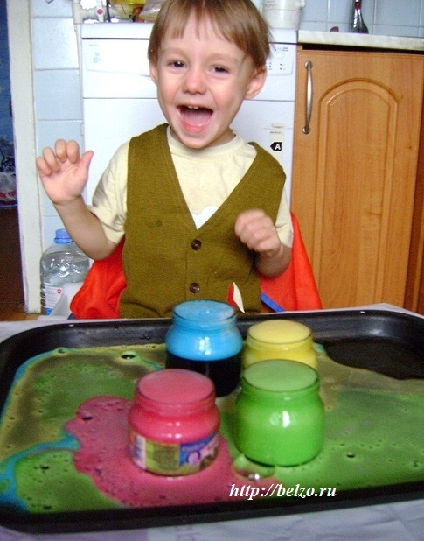

Чудо 3. Волшебная радуга.

Добавьте в первый стакан 1 ст. ложку сахара, во второй стакан 2 ложки сахара, в третий — 3, в четвертый — 4.
Поставьте их по порядку, и запомните сколько сахара в каком стакане. Теперь добавьте в каждый стакан по 3 ст. ложки воды. Перемешайте. Добавьте несколько капель красной краски в первый стакан, несколько капель желтой — во второй, зеленую в третий, а синюю краску — в четвертый. Снова перемешайте.
В первых 2-х стаканах сахар растворится полностью, а во вторых двух не полностью. Теперь возьмите шприц или просто ложку столовую, чтобы аккуратно вливать окрашенную воду в стакан.
Добавляем из шприца окрашенную воду в чистый стакан. Первый нижний слой будет синий, потом зеленый, желтый и красный. Если вливать новую порцию окрашенной воды поверх предыдущей очень аккуратно, то вода не смешается, а разделится на слои из-за разного содержания сахара в воде, то есть из-за разной плотности воды.

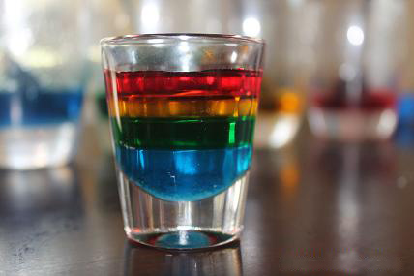

Чудо 4. Секретное письмо

Сделать такое письмо дома можно двумя способами: 1. Обмакнуть перо или кисточку в молоко и написать послание на белой бумаге. Обязательно дайте высохнуть. Прочесть такое письмо можно, подержав его над паром (не обожгитесь!) или прогладив утюгом. 2. Напишите письмо лимонным соком или раствором лимонной кислоты. Чтобы его прочесть, растворите в воде несколько капель аптечного йода и слегка смочите текст.
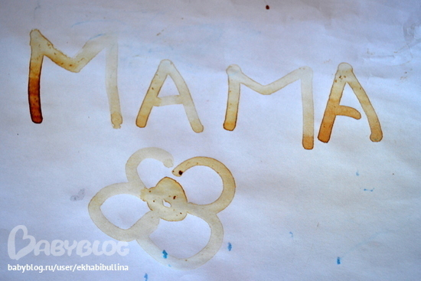

Чудо 5. Соляные чудеса

Вы уже выращивали со своим малышом кристаллы? Это совсем не сложно, но займет несколько дней.
Приготовьте перенасыщенный раствор соли (такой, в котором при добавлении новой порции соль не растворяется) и осторожно опустите в него затравку, скажем, проволочку с маленькой петелькой на конце. Через какое-то время на затравке появятся кристаллы. Можете поэкспериментировать и опустить в соляной раствор не проволочку, а шерстяную нить. Результат будет тот же, но кристаллы распределятся иначе. Особо увлеченным рекомендую сделать проволочные поделки, например елочку или паука, и также поместить их в раствор соли.
Поддерживайте и развивайте в ребенке интерес к исследованиям, открытиям.

«Самое лучшее открытие – то, которое ребенок делает сам»
Ральф У. Эмерсон

